**Проект**

**«Удивительный мир осени».**

**Участники проекта:** воспитатель Упорова Наталья Игоревна, дети и родителей старшей группы «Пчёлки».

**Реализация проекта:** с 15сентябрь – по конец октябрь 2019 года.

**Цель проекта:** воспитание любви и интереса к природе, позитивного отношения к миру.

**Задачи проекта:**

-расширить представления детей о многообразии и пользе осенних даров природы;

-развивать умение видеть красоту окружающего природного мира, разнообразие его красок и форм через наблюдения во время прогулок, экскурсий, при рассматривании иллюстрации и картин художников;

-развивать умение понимать содержание произведений, внимательно слушать сказки, рассказы, стихотворения о природе;

-расширять и активизировать речевой запас детей на основе углубления представлений об окружающем;

-воспитывать бережное отношение к природе.

-привлечь внимание родителей к принятию участия в конкурсе осенних поделок из природного материала .

Этапы проекта:

**1 этап – подготовительный:**

Подбор методической литературы по данной теме.

Подбор детской художественной литературы.

Формулировка цели, задач, ожидаемого результата проекта.

**2 этап – реализация проекта через разнообразные виды деятельности:**

**Игровая деятельность:**

**Дидактические игры:** «Угадай, что съел», «Опиши, а мы отгадаем», «Найди, о чем расскажу», «Загадай, мы отгадаем», «Подайте то, что назову», «Что нужно для огорода», «Что с начало, что потом», «Собери урожай», «Посади огород» , «Где растёт», «Игры с листьями».

**Речевые игры**: «Подбери признак», «Назови цветок», «Съедобное-несъедобное».

**Подвижные игры:** «К названному дереву беги», «Капли дождя», «Подбери действие», «Найди листок, как на дереве».

**Сюжетно-ролевые игры:** «Уборка урожая», «Прогулка по осеннему парку», «По грибы», «Осенняя ярмарка».

**Коммуникативная деятельность:**

Отгадывание загадок по теме.

Разговор с детьми об осенних явлениях.

Рассказывание на тему «Золотая осень».

Составление рассказа «Дары осени».

Заучивание стихотворений об осени.

**Познавательная деятельность:**

**Беседы:** «Безопасность на огороде», «Овощи и фрукты – полезные продукты», «Витамины в корзинке», «Лес- мир полный чудес», «Краски осени», «Листья жёлтые», посещение выстаки «Дары осени».

**Опыты:** «Тяжелые и легкие овощи».

рассматривание картин: Времена года ( на огороде; в поле осенью), рассматривание плакатов «Овощи», рассматривание иллюстраций в книгах.

**Музыкально – художественная деятельность:**

Музыкальная игра «Осень спросим».

Исполнение песен: «Урожай собирай», «Ласковая Осень», «Осень, осень, осень- снова к нам пришла».

Прослушивание записи П.И. Чайковского «Времена года. Осень».

**Продуктивная деятельность:**

Рисование «Осеннии листики».

Лепка «Овощи с огорода».

**Трудовая деятельность:**

Уборка опавшей листвы.

**Чтение художественной литературы:**

Потешки, скороговорки, загадки, сказки Э.Мошковская «Чужая морковка»

Стихи Ю.Тувим «Овощи», Н.Егоров Редиска. Тыква. Морковка. Горох. Лук. Огурцы.

И. Беляков «Морковь», Э. Островская «Картошка», В. Шапунова «Подсолнух», р.н.сказка «Пых», «Репка», «Мужик и медведь».

**Взаимодействие с семьёй:**

Совместное изготовление поделок из даров осени.

**Итог:**

«Осенний праздник».

Выставка поделок из природного материала «Дары осени».

Оформление альбома «Удивительный мир осени» с поделками из природного материала и стихотворениями.

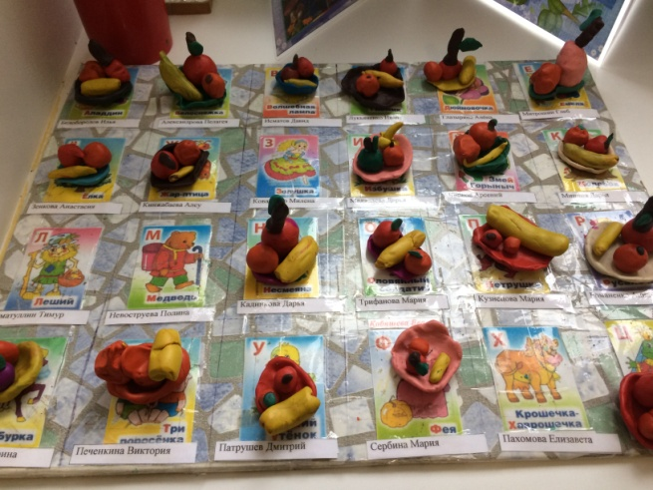 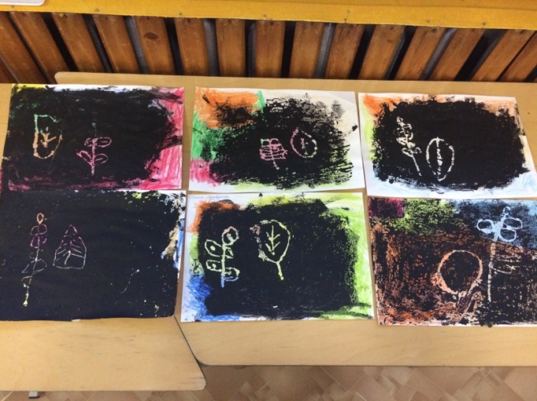 Лепка «Овощи с огорода» Рисование «Осеннии листочки»

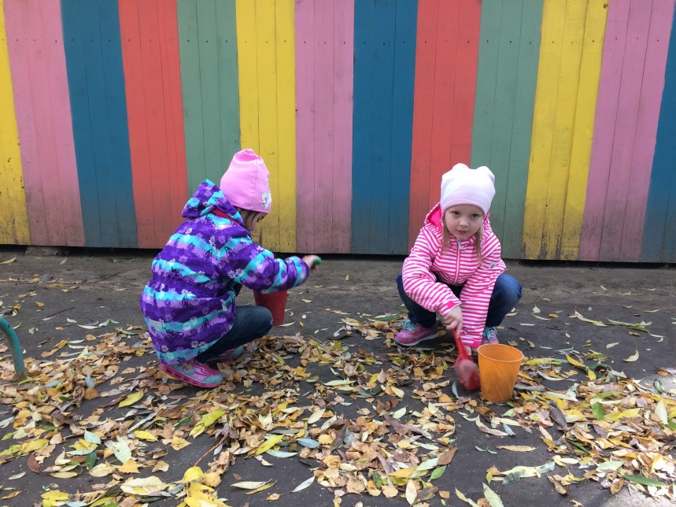 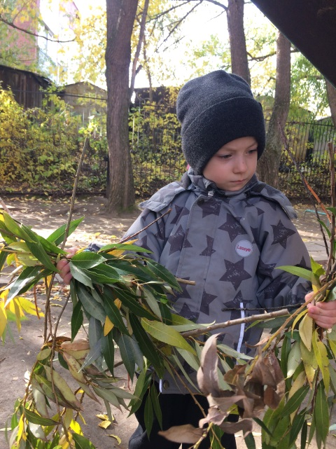

Уборка листьев на участке.

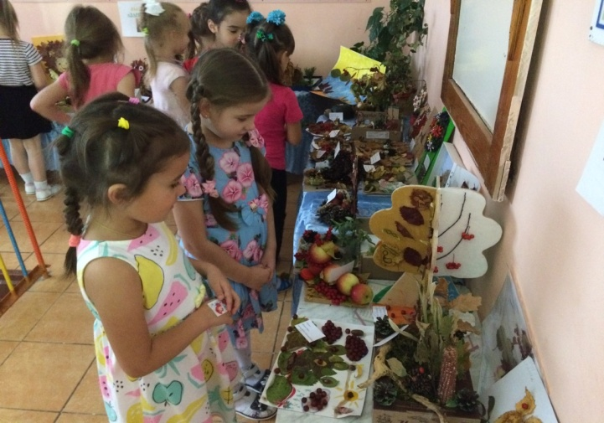 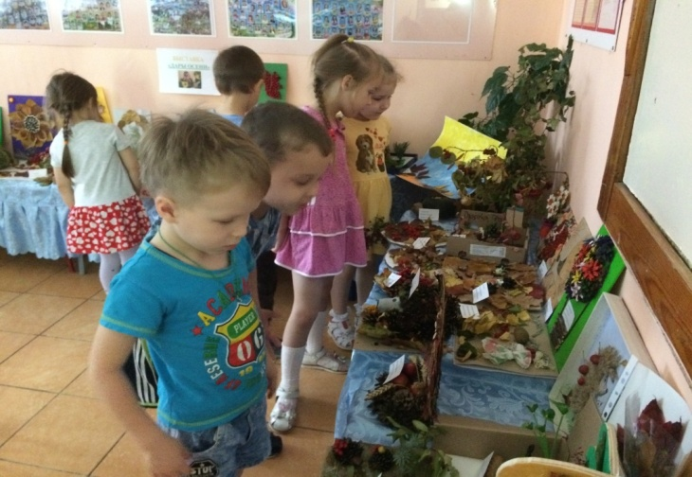

Посещение выставки «Дары осени».

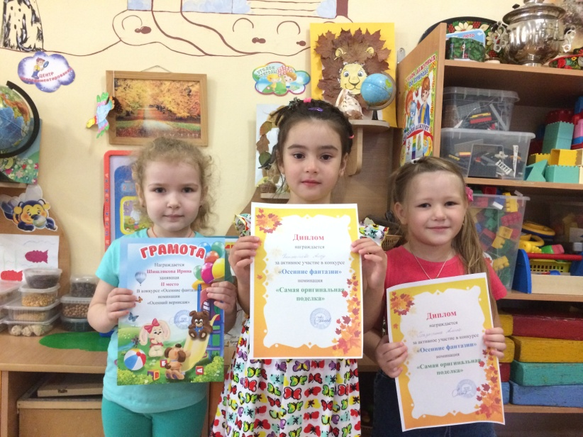

Наши победители в выставке «Дары осени»

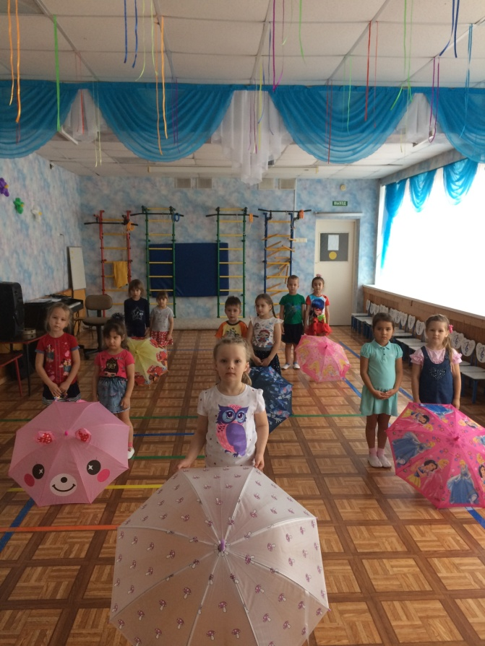

Подготовка к осеннему утренику

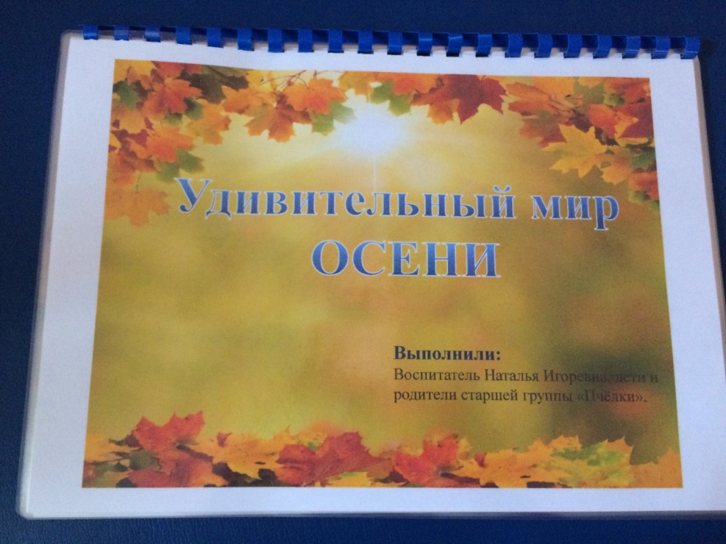

Оформление альбома «Удивительный мир осени» с поделками из природного материала и стихотворениями.